Белорусский государственный технологический университет

Факультет информационных технологий

Кафедра программной инженерии

 Лабораторная работа 1

По дисциплине «Операционные системы»

На тему «Знакомство с ОС: установка и аппаратная конфигурация»

Выполнил:

Студент 3 курса 6 группы

Филипюк Илья Андреевич

Преподаватель: асс. Уласевич Н.И

2025, Минск

**ВВЕДЕНИЕ**

**Цель работы:** освоить процесс установки операционной системы, получить навыки базовой настройки и конфигурации. Научиться создавать пользовательские учётные записи и подготовить рабочее место для типовых задач.

**Задачи исследования**:

1. Установка ОС Windows Pro x64.
2. Установка ОС Linux.
3. Анализ аппаратной конфигурации.

**Используемые инструменты и программное обеспечение**

* Microsoft Hyper-V для установки операционных систем на виртуальную машину;
* Операционные системы Windows 10 и Linux Arch;
* Программа HWiNFO64, CPUID-Z для сбора информации обо всех компонентах системы Windows 10;
* Программы Hardinfo2, Cpu-X, LSHW для сбора информации обо всех компонентах системы Linux Arch;
* Загрузчик GRUB для организации Dual Boot;
* Веб-сайт [Sordum.org](https://sordum.org/) для генерации части имени пользователя;

**1. Процесс установки операционных систем**

**1.1 Процесс установки Windows**

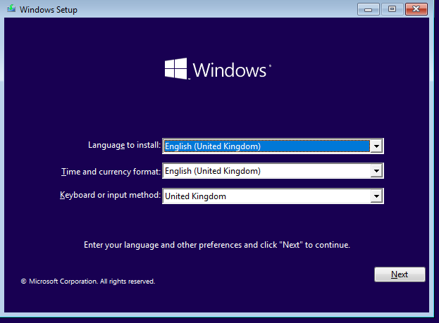На первом экране установки требуется выбрать язык интерфейса, формат времени и раскладку клавиатуры (рисунок 1.1).

Рисунок 1.1 – Выбор языка конфигурации Windows

После этого нужно выбрать тип установки ОС Windows: установка системы с сохранением файлов на жёстком диске или установка «с нуля» (рисунок 1.2).

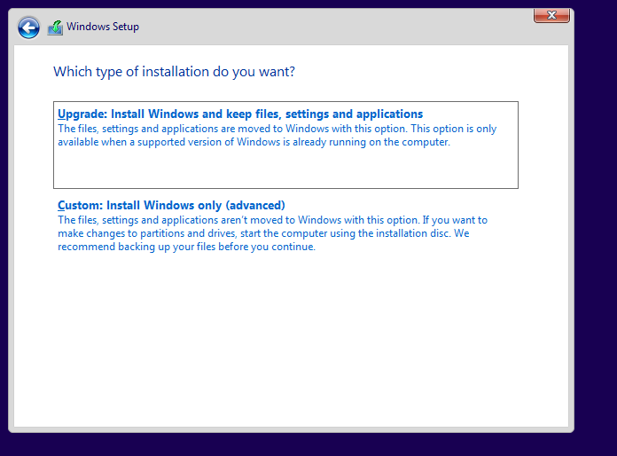Рисунок 1.2 – Выбор типа установки операционной системы

Далее необходимо выбрать раздел жёсткого диска для установки операционной системы (рисунок 1.3).

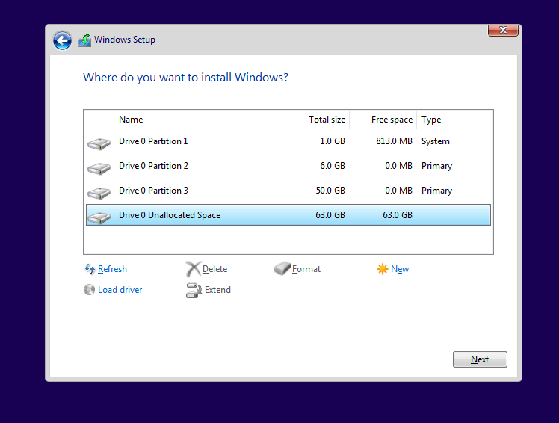Рисунок 1.3 – Выбор раздела диска для установки системы

После начинается процесс работы установщика операционной системы по копированию необходимых файлов из образа на устройство, созданию конфигурационных параметров, установке драйверов и т.д. (рисунок 1.4).

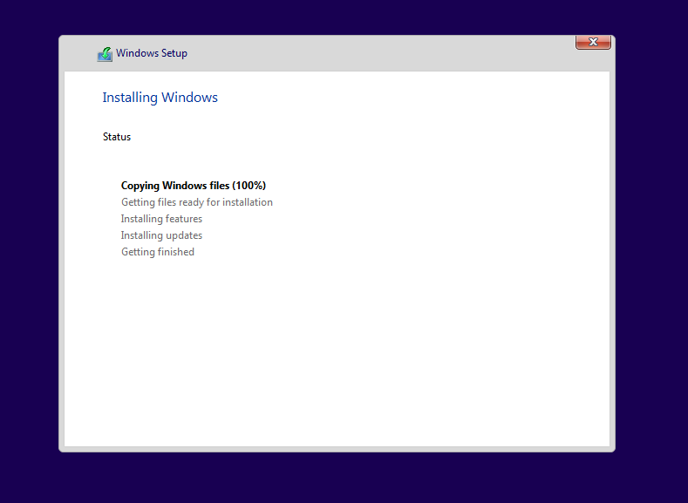Рисунок 1.4 – Процесс установки операционной системы

После завершения установки необходимо выполнить первоначальную настройку системы: ввести имя пользователя (рисунок 1.5), установить пароль и выбрать параметры конфигурации.

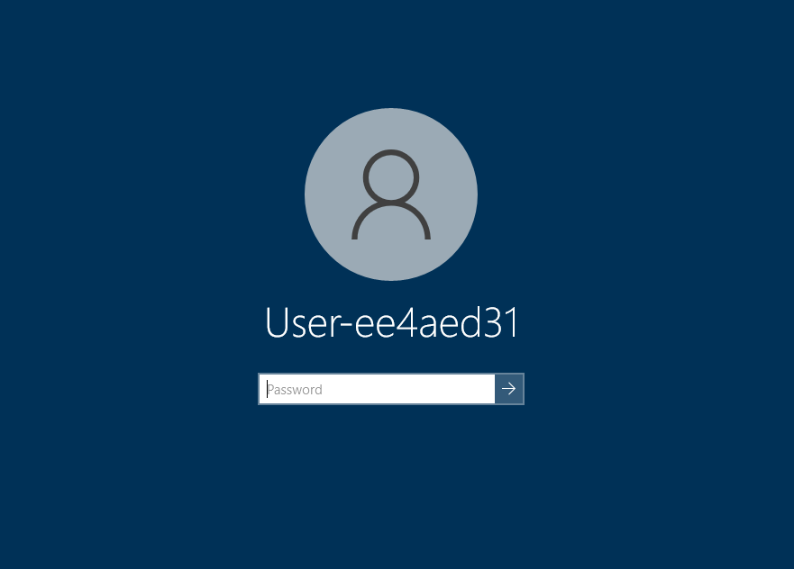Рисунок 1.5 – Ввод имени пользователя

После окончания процесса настройки установка Windows 10 завершается и система готова к дальнейшей работе (рисунок 1.6).

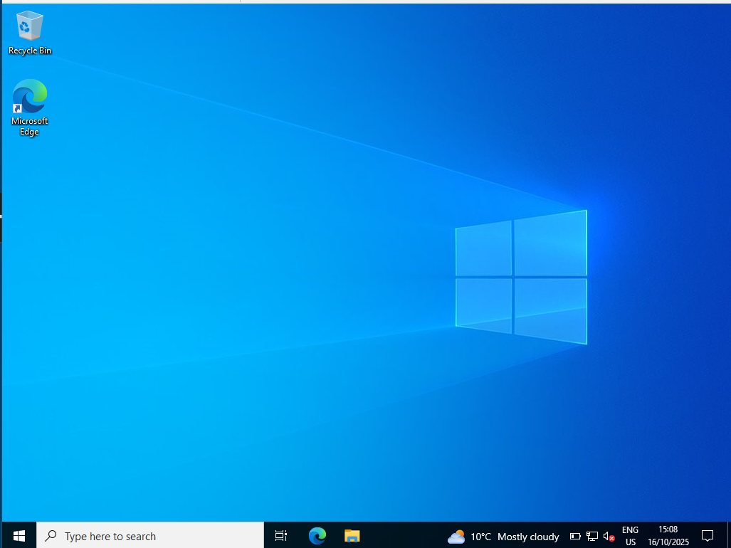Рисунок 1.6 – Процесс установки Windows 10 завершён

**2.2 Основные этапы установки Linux**

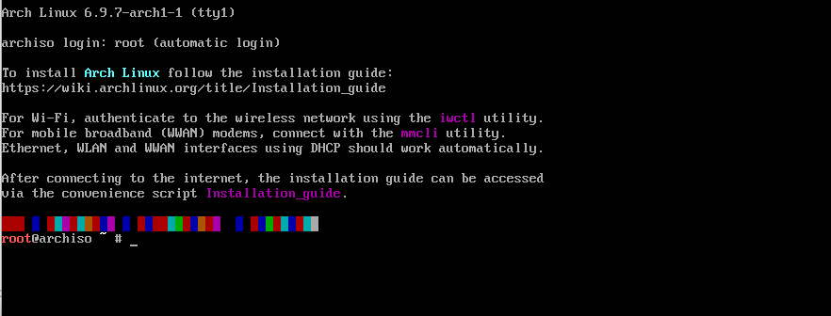Сперва в настройках виртуальной машины в Hyper-V к виртуальному дисководу подключаем образ Arch Linux (.iso файл). После чего можно запускать виртуальную машину. Интерфейс рабочего инструмента для установки системы представлен на рисунке 2.1.

Рисунок 2.1 – Интерфейс установки системы

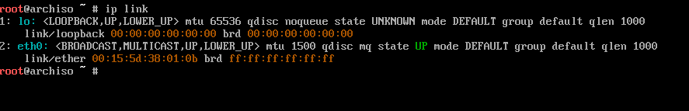После чего нужно убедиться в том, что сетевой интерфейс включён (рисунок 2.2).

Рисунок 2.2 – Проверка наличия и исправности сетевого интерфейса

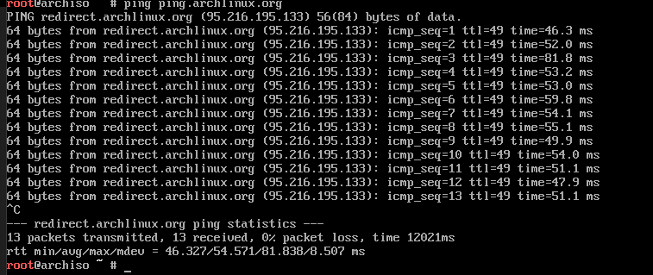 Далее необходимо проверить, может ли быть установлено интернет-соединение (рисунок 2.3).

Рисунок 2.3 – Проверка работоспособности сетевого интерфейса

После чего устанавливаем временную зону, соответствующую региону, для правильного отображения даты и времени (рисунок 2.4).

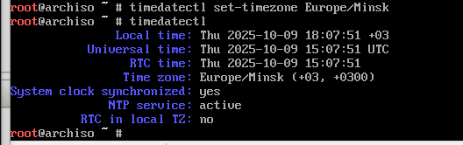

Рисунок 2.4 – Установка временной зоны

Далее для установки системы необходимо правильно разметить диск и отформатировать разделы. Для просмотра доступных для работы дисков используем команду fdisk -l (рисунок 2.5).

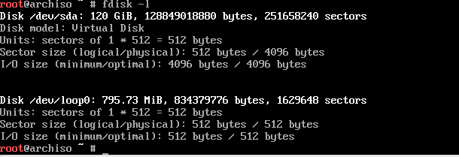Рисунок 2.5 – Просмотр доступных для работы дисков

Далее с помощью утилиты fdisk выбираем для разметки логический раздел /dev/sda (рисунок 2.6).

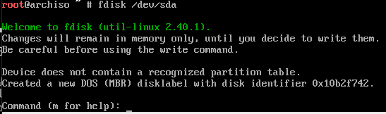

Рисунок 2.6 – Выбор диска для разметки

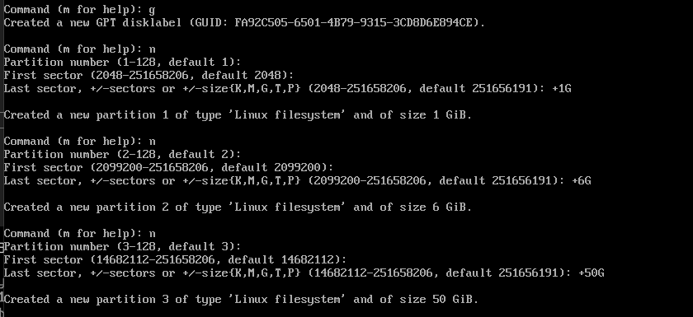 Далее создаём командой g таблицу разделов, а командой n – три новых логических раздела (рисунок 2.7).

Рисунок 2.7 – Создание новых логических разделов

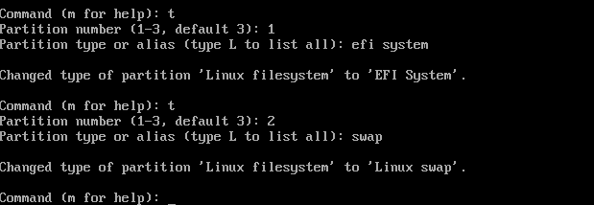 После чего необходимо задать типы для ранее созданных разделов, для чего с помощью команды t устанавливаем первому разделу тип EFI System (загрузочный раздел), второму – тип Swap (раздел подкачки), третьему – тип Linux filesystem (корневой раздел) (рисунок 2.8).

Рисунок 2.8 – Выбор типов для ранее созданных разделов

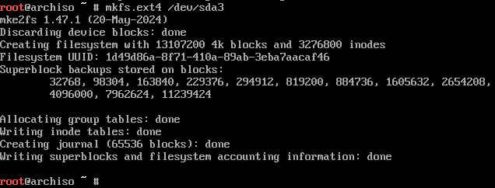После создания нужных разделов и задания им необходимых типов каждый созданный раздел должен быть отформатирован в нужной файловой системе. Для этого командой mkfs.ext4 форматируем корневой раздел в файловой системе ext.4 (рисунок 2.9).

Рисунок 2.9 – Форматирование корневого раздела в файловой системе ext.4

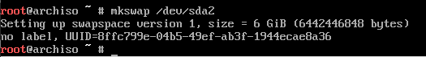Далее форматируем раздел подкачки с помощью команды mkswap (рисунок 2.10).

Рисунок 2.10 – Форматирование раздела подкачки

И наконец – необходимо форматировать загрузочный раздел в файловой система FAT32 с помощью команды mkfs.fat (рисунок 2.11).



Рисунок 2.11 – Форматирование загрузочного раздела

Следующим шагом будет смонтировать разделы для установки Arch Linux. Для этого используем команду mount для монтирования раздела в необходимую точку (рисунок 2.12).



Рисунок 2.12 – Монтирование разделов

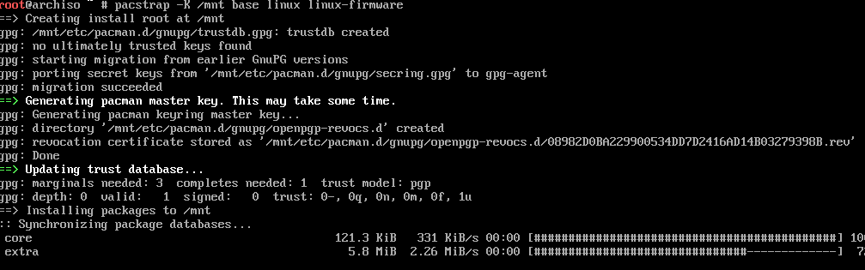 После этого необходимо установить базовый набор пакетов в смонтированный раздел /mnt, используя команду pacstrap (рисунок 2.13).

Рисунок 2.13 – Установка базовых пакетов

Далее необходимо указать системе, какие разделы автоматически монтировать при каждой загрузке, для чего необходимо сгенерировать fstab файл с помощью команды genfstab (рисунок 2.14).



Рисунок 2.14 – Генерация fstab-файла

Для прямого взаимодействия с окружением свежеустановленной системы, её инструментами и конфигурацией необходимо сменить корень на корень новой системы с помощью команды arch-chroot (рисунок 2.15).



Рисунок 2.15 – Смена корня системы с помощью arch-chroot

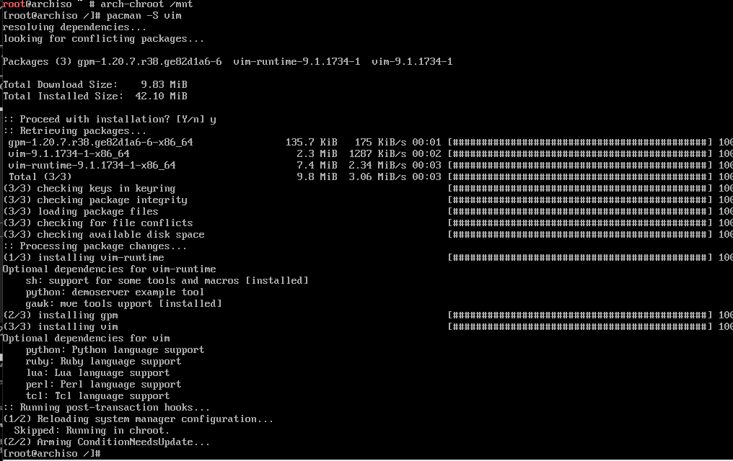Далее для более удобного взаимодействия с конфигурационными файлами в процессе установки необходимо установить текстовый редактор. Поэтому установим редактор Vim с помощью пакетного менеджера pacman (рисунок 2.16).

Рисунок 2.16 – Установка текстового редактора Vim

Далее с помощью команды useradd создадим нового пользователя (рисунок 2.17).



Рисунок 2.17 – Создание нового пользователя

После чего зададим созданному пользователю пароль с помощью команды passwd (рисунок 2.18).

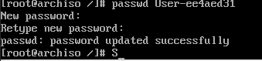

Рисунок 2.18 – Задание пароля для созданного пользователя

 Далее необходимо дать пользователю права на взаимодействие с определёнными файлами операционной системы, для чего используем команду usermod (рисунок 2.19).

Рисунок 2.19 – Выдача пользователю прав доступа к файлам операционной системы

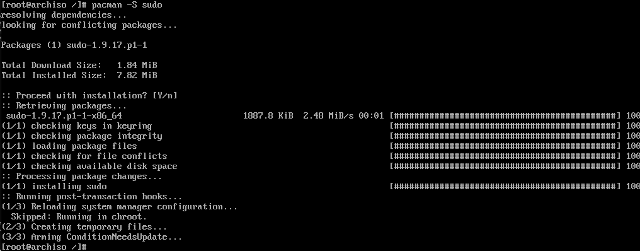 Для дальнейшей установки системы также необходимо установить sudo, для чего вновь используем пакетный менеджер pacman (рисунок 2.20).

Рисунок 2.20 – Установка sudo

После чего для удобства дальнейшего взаимодействия с конфигурационными файлами системы при установке делаем ранее установленный текстовый редактор Vim текстовым редактором по умолчанию (рисунок 2.21).



Рисунок 2.21 – Задание Vim как текстового редактора по умолчанию

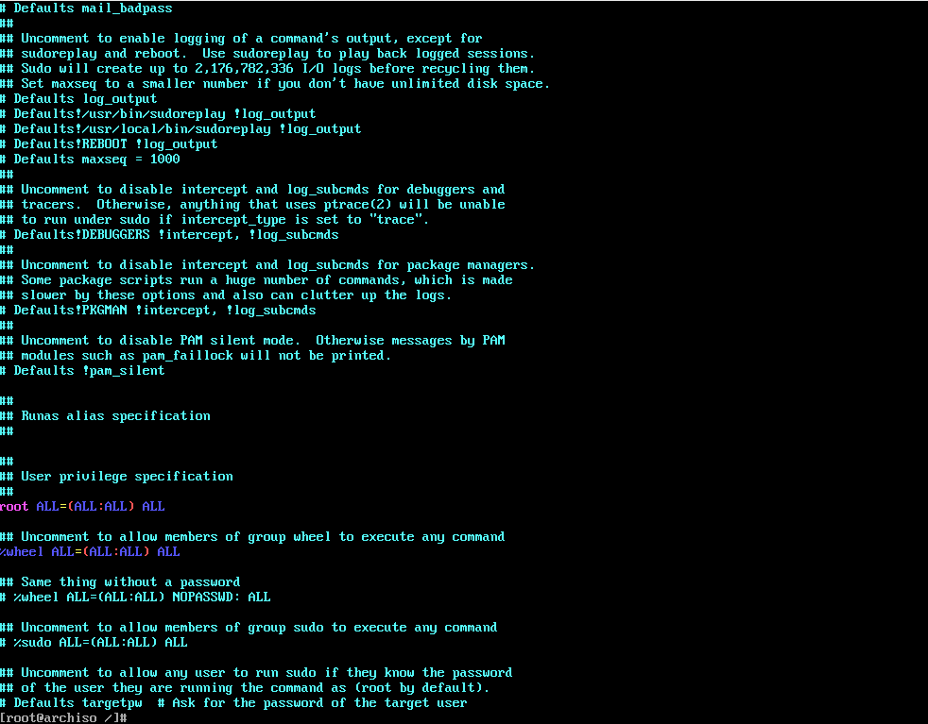 Далее для возможности запуска команд с обычного аккаунта без прав суперпользователя с помощью команды visudo открываем конфигурационный файл и приводим его в состояние, продемонстрированное на рисунке 2.22

Рисунок 2.22 – Использование команды visudo

Так как в качестве загрузчика операционной системы будет использоваться Grub, то следующим шагом будет нужно его установить (рисунок 2.23).

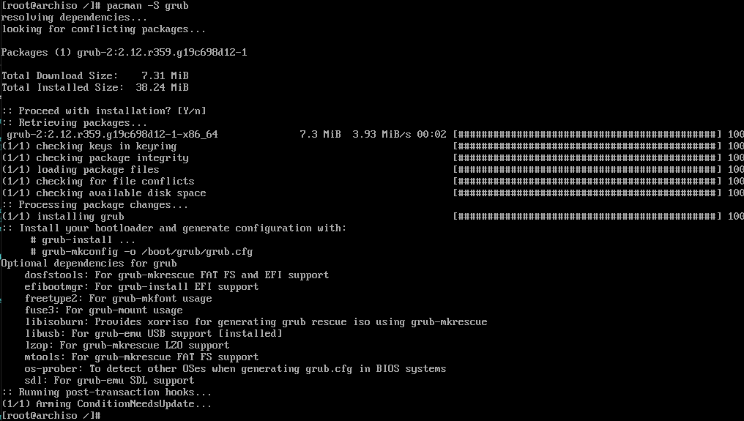Рисунок 2.23 – Установка Grub

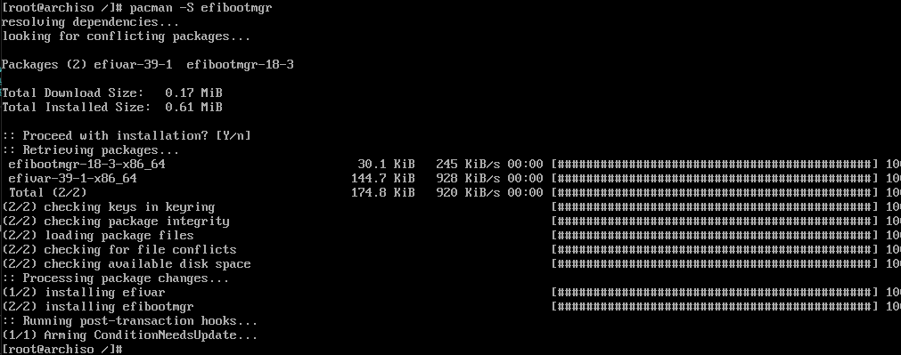 После этого, так как будет использоваться EFI необходимо будет установить efibootmgr (рисунок 2.24).

Рисунок 2.24 – Установка efibootmgr

Далее, так как будет использоваться dual boot, для того, чтобы Grub мог видеть и отслеживать другие операционные системы на устройстве, в конфигурационном файле раскомментируем строчку GRUB_DISABLE_OS_PROBER=false (рисунок 2.25).

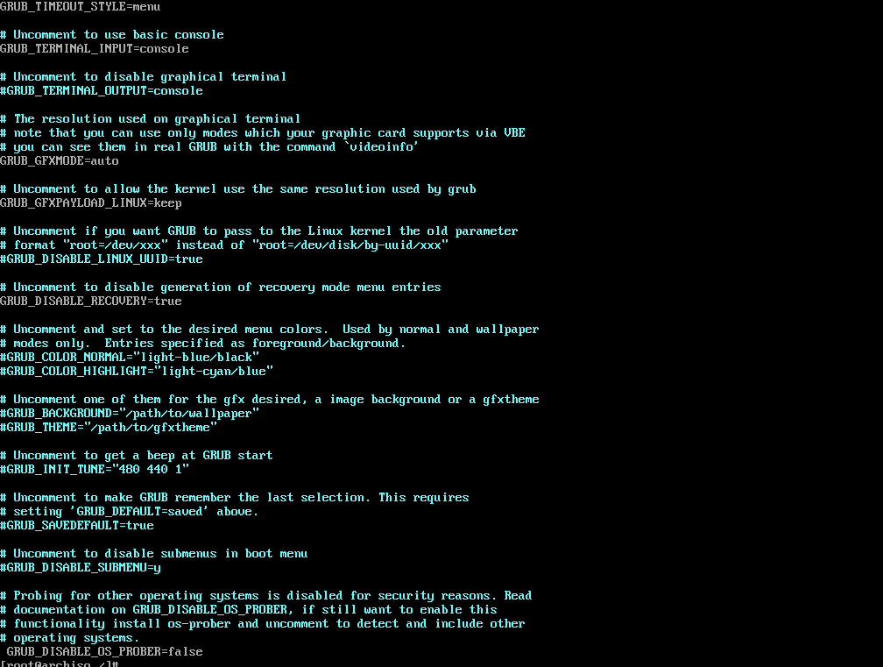Рисунок 2.25 – Включение OS-PROBER для корректной работы dual boot

Так как используется EFI необходимо создать каталог /boot/EFI и смонтировать в него раздел EFI (рисунок 2.26).



Рисунок 2.26 – Создание и монтирование раздела /boot/EFI

После этого необходимо окончательно установить Grub, для чего используем команду grub-install (рисунок 2.27).

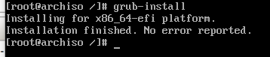

Рисунок 2.27 – Окончательная установка Grub

Далее с помощью команды grub-mkconfig в разделе /boot/grub необходимо создать конфигурационный файл загрузчика (рисунок 2.28).

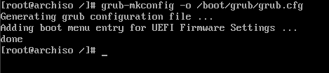

Рисунок 2.28 – Создание конфигурационного файла Grub

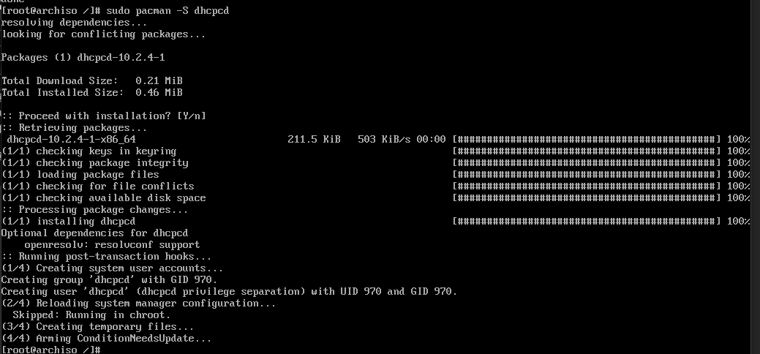 После этого для корректной работы интернет-соединения необходимо установить утилиту dhcpcd (рисунок 2.29).

Рисунок 2.28 – Установка сетевой утилиты dhcpcd

 Далее для вступления настроенных изменений в силу необходимо выйти из arch-chroot, используя команду exit, и перезапустить систему с помощью команды reboot (рисунок 2.29).

Рисунок 2.29 – Выход и перезапуск системы

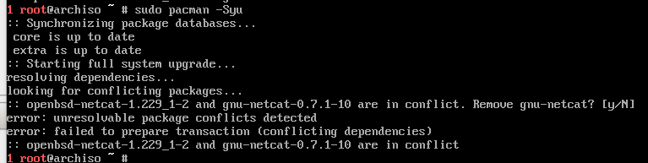 Первым шагом финальной настройки системы станет обновление всех установленных пакетов, для чего используем команду sudo pacman -Syu (рисунок 2.30).

Рисунок 2.30 – Обновление всех установленных пакетов

 Далее снова перезапускаем систему, сменив загрузочный образ на конфигурационный файл Grub в настройках виртуальной машины Hyper-V и входим в систему под ранее созданным пользователем и паролем (рисунок 2.31).

Рисунок 2.31 – Вход в систему под созданным пользователем и паролем

 Следующим шагом финальной настройки системы будет включение ранее установленной сетевой утилиты dhcpcd (рисунок 2.32).

Рисунок 2.32 – Включение сетевой утилиты dhcpcd

Последним шагом финальной настройки системы станет установка графической оболочки. Будем использовать KDE Plasma, поэтому устанавливаем необходимые пакеты (рисунок 2.33).

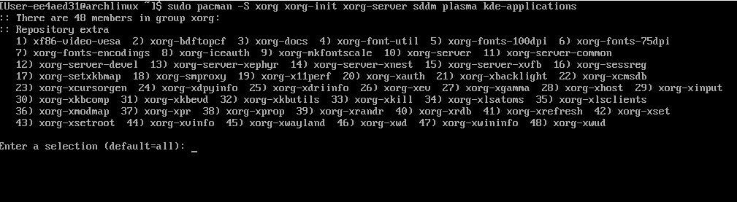

Рисунок 2.33 – Установка необходимых пакетов для графической оболочки

И наконец включаем ранее установленную графическую оболочку (рисунок 2.34).



Рисунок 2.34 – Включение ранее установленной графической оболочки

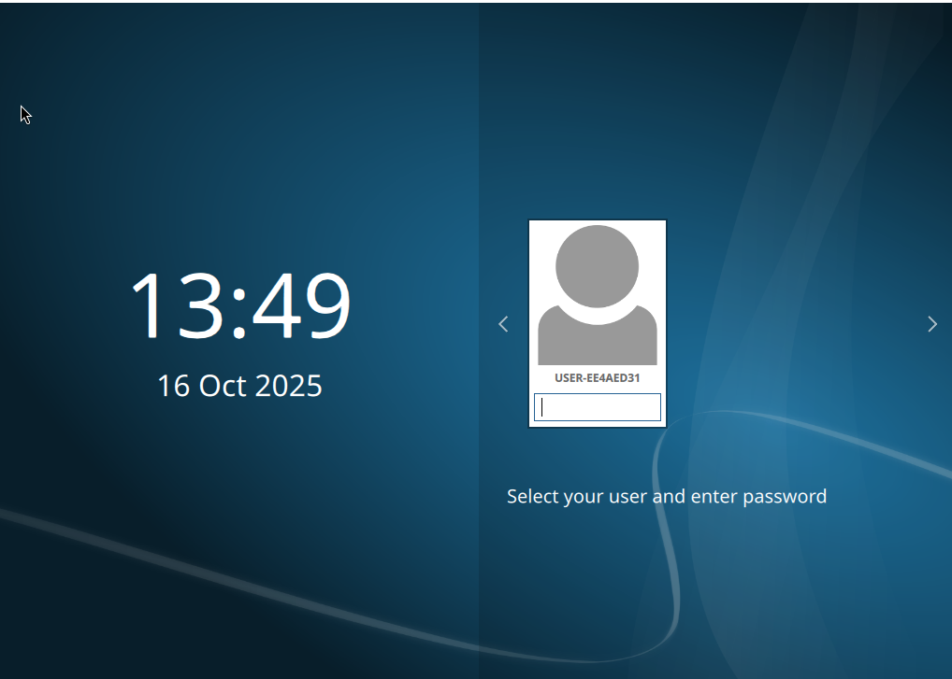 После всего вышеперечисленного снова перезапускаем систему с помощью команды reboot и после перезагрузки система готова к дальнейшему использованию (рисунок 2.35).

Рисунок 2.35 – Процесс установки Linux Arch завершён

**3. Аппаратная конфигурация Windows и Linux**

3.1 Windows

**3.1.1. Центральный процессор (ЦП)**



Рисунок 3.1.1 – Модель процессора



Рисунок 3.1.2– Количество ядер процессора



Рисунок 3.1.3 - Уровни и размеры кэш-памяти процессора

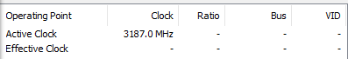

Рисунок 3.1.4 - Базовая частота процессора

**3.1.3. Память**



Рисунок 3.1.5 - Объем оперативной памяти.

**3.1.4. Устройства ввода-вывода/периферийные устройства:**



Рисунок 3.1.6 - наименования накопителей постоянной памяти (HDD, SSD)

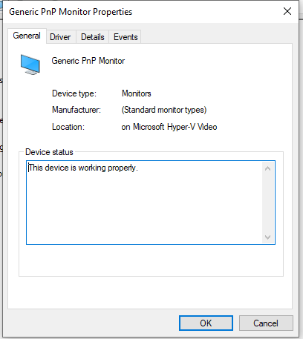

Рисунок 3.1.7 - Наименования подключенных мониторов

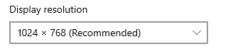

Рисунок 3.1.8- Разрешения мониторов

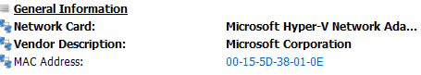

Рисунок 3.1.9 - Наименование сетевых адаптеров

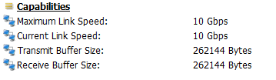

Рисунок 3.1.10 - Максимальная пропускная способность сетевых адаптеров

**3.2 Linux**

**3.2.1. Центральный процессор (ЦП)**

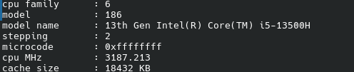

Рисунок 3.2.1 – Модель процессора

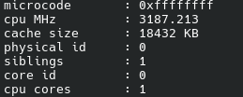

Рисунок 3.2.2 – Количество ядер

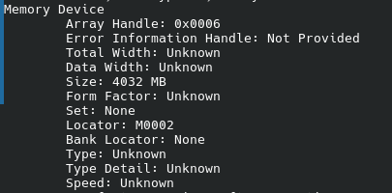

Рисунок 3.2.3 – Уровни и размеры кэш-памяти.

**3.2.2. Устройства ввода-вывода/периферийные устройства:**

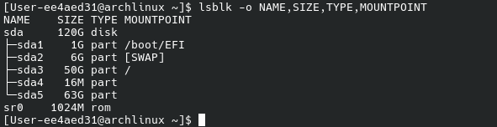

Рисунок 3.2.4 – Наименования и объем накопителей постоянной памяти (HDD, SSD)

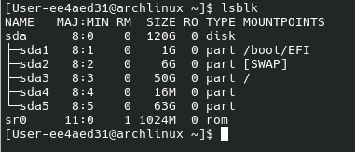

Рисунок 3.2.5 – Список логических томов

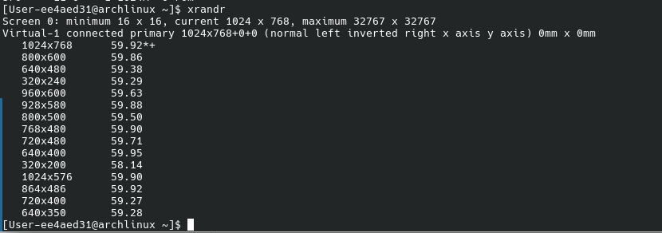

Рисунок 3.2.6 – Наименования подключенных мониторов



Рисунок 3.2.7 – Разрешение монитора

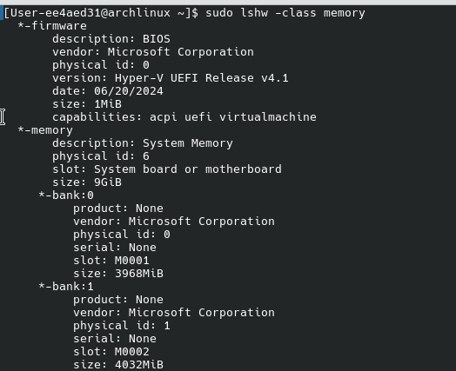

Рисунок 3.2.8 –Ширина шины памяти



Рисунок 3.2.9 – Наименование сетевых адаптеров

**3.3 Схема аппаратной конфигурации**

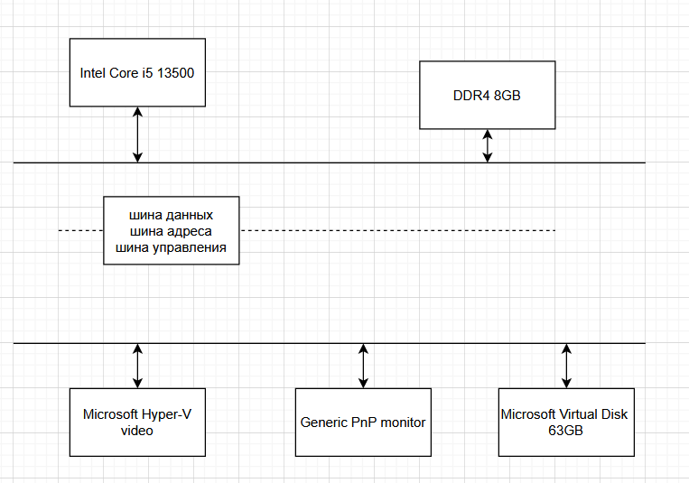

Рисунок 3.3.1 - Схема аппаратной конфигурации

**4. Заключение**

В ходе лабораторной работы были успешно установлены и настроены операционные системы Windows 10 и Arch Linux в режиме Dual Boot с загрузчиком GRUB. Проведён анализ аппаратной конфигурации с помощью утилит HWiNFO64 и HardInfo, освоены системные инструменты администрирования, включая управление пользователями, разделами и сетевыми сервисами, что позволило сформировать целостное понимание взаимодействия аппаратных и программных компонентов компьютера.